様
受診勧奨リーフレット２（中断）

医療機関を受診しましょう
このお知らせは、診療報酬明細書（レセプト）により過去に糖尿病で薬物治療を受けていたが、最終受診日から6か月程度の期間において、糖尿病で医療機関へ受診していない方に送付しています。
糖尿病の初期は無症状の場合もあり、治療を行わずに放置すると、合併症を起こります。
きちんと医療機関を受診して、合併症を引き起こさないように、医師の指示に従って、治療や定期的な受診をしましょう。
糖尿病をそのままにしておくと・・・

血糖値が高いままの生活を続けると、血管がもろく、ボロボロになってしまいます。

そして、血糖値の高い状態が続くことで、全身の血管と神経に、適正な栄養の供給が途絶えて全身の臓器にさまざまな障害が起こります。

糖尿病の合併症には、大きく分けると細い血管にみられる合併症（細小血管障害）と、太い血管にみられる合併症（大血管障害）の2つがあります。
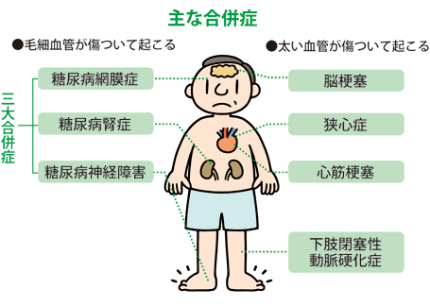

糖尿病の合併症を防ぐために
糖尿病性腎症は、段階を経て病気が進みます。進行すれば、腎不全になり、おしっこ（尿）が出なくなるようになります。このため、できるだけ早期に発見し、適切な治療をすることが重要です。
かかりつけ医など医療機関を定期的に受診して、治療を続けるとともに、医師の指導に基づいて食事療法、運動療法、禁煙しましょう。
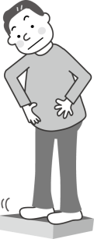
適正体重の維持
禁煙
食事療法
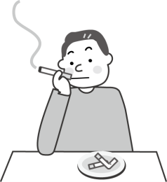
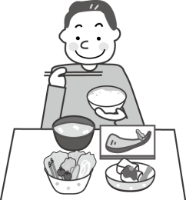
Ver.1 ２０１８年３月
×
運動療法

